专题三 规律探索与猜想

命题规律 | 纵观怀化7年中考，规律探索与猜想题型共考查了5次，以选择、填空形式出现，3分或4分，难度中等，考查类型有：1.数字规律；2.图形规律，常以图形变换中的规律探索为主．善于发现图形变换的过程中的特点，抓住其周期性是解决此类问题的关键．
命题预测 | 预计2017年怀化中考还会以类似方式和方法、难度来考查，故在学习中应突出训练、总结规律.

,中考重难点突破)
INCLUDEPICTURE "C:\\Documents and Settings\\Administrator\\桌面\\中考王·数学（怀化）（教师用书）\\类型1.TIF" \* MERGEFORMATINET INCLUDEPICTURE "E:\\PPT完成\\中考王——怀化数学\\中考王 怀化数学Word\\类型1.TIF" \* MERGEFORMATINET  数字规律
【例1】(2017中考预测)正整数按如图所示的规律排列，请写出第20行第21列的数字．
INCLUDEPICTURE "E:\\PPT完成\\中考王——怀化数学\\中考王 怀化数学Word\\S9130.TIF" \* MERGEFORMATINET 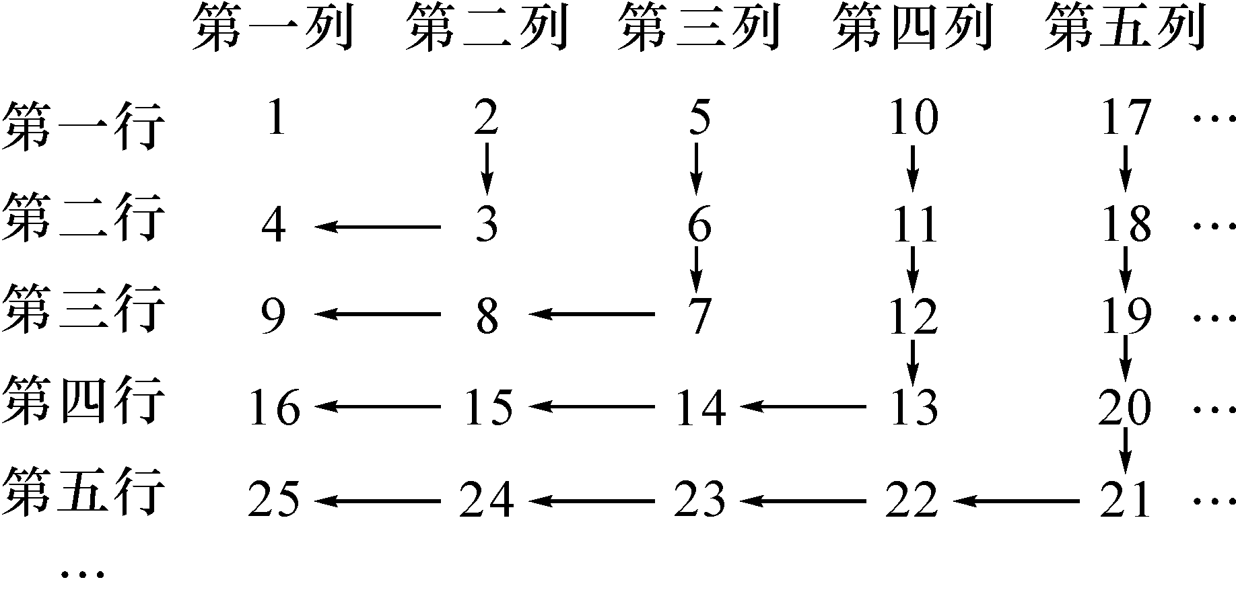[来源:学,科,网Z,X,X,K]
【解析】首先应发现第1列中的数与所在行数的关系，再关注第n行的第1个数与第(n＋1)列的第1个数的关系，那么第n行第(n＋1)列这个数应该不难确定．
【学生解答】解：由观察可知，第20行第1个数应为20²，故第20行第21列这个数应为20²＋20＝420.
【点拨】1.对于数阵类的规律问题，题目中的数据与有序数对是对应的，设问方式有求有序数对数值和表示某个数值的有序数对．解题步骤为：(1)分析数阵中的数字排列方式，从以下方面寻找规律：①每行的个数；②每列的个数；③相邻数据的变化特点，并且观察是否某一行或者某一列的数具有某些特别的性质(如完全平方数、正整数)等；(2)找出该行或列上的数字与其所在的行数和列数的关系；(3)使用(1)中找出的具有特殊性质的数字根据(2)中的性质定位，求得答案．[来源:学&科&网]
2．对于数字不循环变换类规律题，需要掌握如下方法：(1)当所给的一组数是整数时，先观察这组数字是自然数列、奇数列、偶数列还是正整数数列经过平方、平方加1或减1等运算后的数列，然后再看这组数字的符号，判断数字符号的正负是交替出现还是只出现一个符号，如果是交替出现的用(－1)^{n}表示数字的符号，最后把数字规律和符号规律结合起来从而得到结果；(2)当数字规律题的数字是分数和整数结合的时候，把这组数据的所有整数写成分数，然后分别推断出分子和分母的数字规律[其他方法同(1)]，从而得出分子和分母的规律，最后得到该组第n项的规律．
3．对于数字循环变换类规律题，求经过N次变换后对应的数字的解题步骤为：(1)通过观察这组数字，得到该组数字经过一个循环变换需要的次数，记为n；(2)用N除以n，当商b余m(0≤m<n)时，第N次变换后对应的数字就是一个循环变换中第m次变换后对应的数字；(3)根据题意，找出第m次变换后对应的数字，推断出第N次变换后对应的数字．
4．对于数式的规律探究题，求第n个等式(式子的结果)的解题步骤为：(1)先观察给出的等式式子(计算出给出式子的计算结果)；(2)分析对比所得的结果，从结果与序数或结果与所给数式中数字的构成个数两方面进行对比，寻找不变的量和变化的量之间的变化关系，从而得到结果与各自等式或式子之间满足的关系式，求第n个数式直接套用关系式即可．
INCLUDEPICTURE "C:\\Documents and Settings\\Administrator\\桌面\\中考王·数学（怀化）（教师用书）\\针对.TIF" \* MERGEFORMATINET INCLUDEPICTURE "E:\\PPT完成\\中考王——怀化数学\\中考王 怀化数学Word\\针对.TIF" \* MERGEFORMATINET 
1．(2015安徽中考)按一定规律排列的一列数：2¹，2²，2³，2⁵，2⁸，2¹³，…，若x、y、z表示这列数中的连续三个数，猜测x、y、z满足的关系式是__xy＝z__．
2．(2015怀化二模)计算下列各式的值：；；；.观察所得结果，总结存在的规律，应用得到的规律可得＝__10^{2__015}__．
3．(2016雅安中考)P为正整数，现规定P！＝P(P－1)(P－2)…×2×1.若m！＝24，则正整数m＝__4__．
4．(2016枣庄中考)一列数a₁，a₂，a₃，…，满足条件：a₁＝，a_{n}＝(n≥2，且n为整数)，则a₂ ₀₁₆＝__－1__．
5．(2015临沂中考)观察下列关于x的单项式，探究其规律：
x，3x²，5x³，7x⁴，9x⁵，11x⁶，….
按照上述规律，第2 015个单项式是( C )

A．2 015x² ⁰¹⁵ B．4 029x² ⁰¹⁴
C．4 029x² ⁰¹⁵ D．4 031x² ⁰¹⁵
INCLUDEPICTURE "C:\\Documents and Settings\\Administrator\\桌面\\中考王·数学（怀化）（教师用书）\\类型2.TIF" \* MERGEFORMATINET INCLUDEPICTURE "E:\\PPT完成\\中考王——怀化数学\\中考王 怀化数学Word\\类型2.TIF" \* MERGEFORMATINET  图形规律
【例2】(2015娄底中考)如图是一组有规律的图案，第1个图案由4个▲组成，第2个图案由7个▲组成，第3个图案由10个▲组成，第4个图案由13个▲组成，……，则第n(n为正整数)个图案由________个▲组成．[来源:学*科*网Z*X*X*K]
INCLUDEPICTURE "E:\\PPT完成\\中考王——怀化数学\\中考王 怀化数学Word\\s913.TIF" \* MERGEFORMATINET 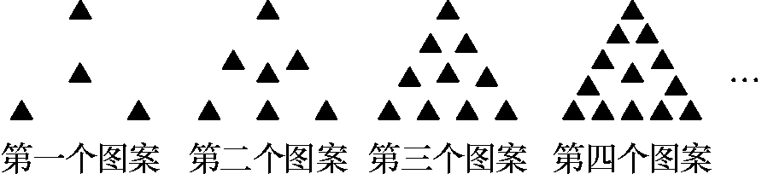
【解析】观察发现：
第1个图案有3×2－3＋1＝4个三角形；
第2个图案有3×3－3＋1＝7个三角形；
第3个图案有3×4－3＋1＝10个三角形；
…
第n个图案有3(n＋1)－3＋1＝(3n＋1)个三角形．
【学生解答】(3n＋1)
【点拨】图形规律探索有以下几种类型：
1．求个数，方法为：(1)标序数：按图号标序；(2)找关系：找后一个图与前一个图中所求量之间的关系(一般是通过作差或作商的形式观察是否含有定量)或找出图中的所求量与序数之间的关系；(3)算结果：计算每个给出图中所求量的个数；(4)找规律：对求出的结果进行一定的变形，使其呈现一定的规律；(5)归纳：归纳结果与序数之间的关系，即可得到第n个图中所求量的个数；(6)验证：代入序号验证所归纳的式子是否正确．
2．求面积，方法为：(1)根据题意可得出第一次变换前图形的面积为S；(2)通过计算得到第一次变换后图形的面积，第二次变换后图形的面积，第三次变换后图形的面积，第四次变换后图形的面积，……，归纳出后一个图形的面积与前一个图形的面积之间存在的倍数关系n；(3)第M次变换后，求得图形的面积为n^{M}S.
INCLUDEPICTURE "C:\\Documents and Settings\\Administrator\\桌面\\中考王·数学（怀化）（教师用书）\\针对.TIF" \* MERGEFORMATINET INCLUDEPICTURE "E:\\PPT完成\\中考王——怀化数学\\中考王 怀化数学Word\\针对.TIF" \* MERGEFORMATINET
INCLUDEPICTURE "E:\\PPT完成\\中考王——怀化数学\\中考王 怀化数学Word\\WO92.TIF" \* MERGEFORMATINET 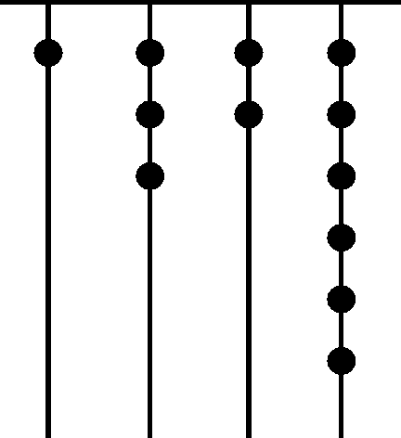
6．(2016绍兴中考)我国古代《易经》一书中记载，远古时期，人们通过在绳子上打结来记录数量，即“结绳计数”．如图，一位母亲在从右到左依次排列的绳子上打结，满七进一，用来记录孩子自出生后的天数，由图可知，孩子自出生后的天数是( C )
A．84 B．336 C．510 D．1 326
7．(2016重庆中考A卷)下列图形都是由同样大小的小圆圈按一定规律所组成的，其中第①个图形中一共有4个小圆圈，第②个图形中一共有10个小圆圈，第③个图形中一共有19个小圆圈，……，按此规律排列下去，第⑦个图形中小圆圈的个数为( D )
INCLUDEPICTURE "E:\\PPT完成\\中考王——怀化数学\\中考王 怀化数学Word\\WO93.TIF" \* MERGEFORMATINET 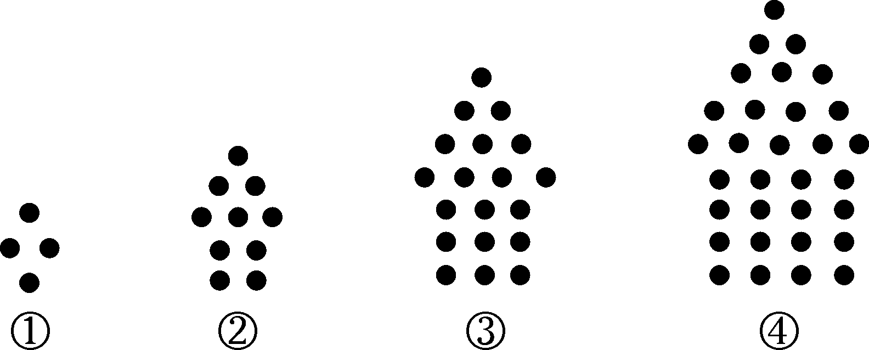 …
A．64 B．77 C．80 D．85
8.
INCLUDEPICTURE "E:\\PPT完成\\中考王——怀化数学\\中考王 怀化数学Word\\S916.TIF" \* MERGEFORMATINET 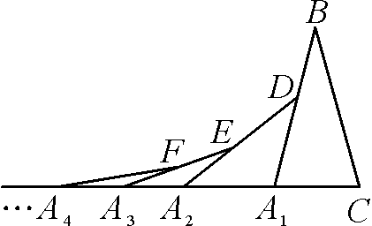
(2017中考预测)如图，在第1个△A₁BC中，∠B＝30°，A₁B＝CB；在边A₁B上任取一点D，延长CA₁到A₂，使A₁A₂＝A₁D，得到第2个△A₁A₂D；在边A₂D上任取一点E，延长A₁A₂到A₃，使A₂A₃＝A₂E，得到第3个△A₂A₃E，……，按此做法继续下去，则第n个三角形中以A_{n}为顶点的内角度数是( C )[来源:学*科*网Z*X*X*K]
A．()^{n}·75° B．()^{n－1}·65°
C．()^{n－1}·75° D．()^{n}·85°

9.如图，在等腰Rt△OAA₁中，∠OAA₁＝90°，OA＝1，以OA₁为直角边作等腰Rt△OA₁A₂，以OA₂为直角边作等腰Rt△OA₂A₃，……，则OA₆的长度为__8__．
INCLUDEPICTURE "E:\\PPT完成\\中考王——怀化数学\\中考王 怀化数学Word\\S9180.TIF" \* MERGEFORMATINET 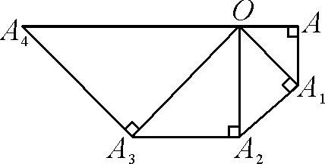,)
INCLUDEPICTURE "C:\\Documents and Settings\\Administrator\\桌面\\中考王·数学（怀化）（教师用书）\\类型3.TIF" \* MERGEFORMATINET INCLUDEPICTURE "E:\\PPT完成\\中考王——怀化数学\\中考王 怀化数学Word\\类型3.TIF" \* MERGEFORMATINET  点的坐标规律
INCLUDEPICTURE "E:\\PPT完成\\中考王——怀化数学\\中考王 怀化数学Word\\S919.TIF" \* MERGEFORMATINET 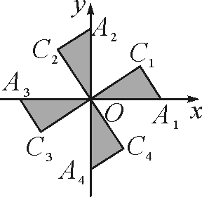
【例3】(2015威海中考)如图，在平面直角坐标系xOy中，Rt△OA₁C₁，Rt△OA₂C₂，Rt△OA₃C₃，Rt△OA₄C₄……的斜边都在坐标轴上，∠A₁OC₁＝∠A₂OC₂＝∠A₃OC₃＝∠A₄OC₄＝…＝30°，若点A₁的坐标为(3，0)，OA₁＝OC₂，OA₂＝OC₃，OA₃＝OC₄……，则依此规律，点A₂ ₀₁₅的横坐标为( )
A．0 B．－3×()² ⁰¹⁴
C．(2)² ⁰¹⁵ D．3×()² ⁰¹⁴
【解析】∵∠A₂OC₂＝30°，OA₁＝OC₂＝3，∴OA₂＝OC₂＝3×；∵OA₂＝OC₃＝，∴OA₃＝OC₃＝3×()²；∵OA₃＝OC₄＝3×()²，∴OA₄＝OC₄＝3×()³，∴OA₂ ₀₁₅＝3×()² ⁰¹⁴，而2 015＝4×503＋3.∴点A₂ ₀₁₅在x轴的负半轴上，∴点A₂ ₀₁₅的横坐标为－3×()² ⁰¹⁴.
【学生解答】B
【点拨】求点坐标，根据图形点坐标的变换特点可知这类题有两种考查形式：一类是点坐标变换是在同一象限递推变化；另一类是点坐标变换在坐标轴上或象限内循环递推变化；解决这类题的方法如下：(1)若第一个点的坐标未给出，可先由所给信息求出坐标(a，b)；(2)根据题目中给出的线段的数量关系及角度，通过勾股定理或直角三角形的边角关系得到第二个，第三个，第四个……的坐标，观察它们之间存在的比例关系，比值记为n；(3)当点坐标在同一象限变换时，通过第M次变换后，图形的点坐标为(n^{M}a，n^{M}b)；(4)当点坐标在整个平面直角坐标系里变换，先观察点的变换规律为顺时针循环还是逆时针循环，通过第M次变换后，用M÷4＝w＋q(0≤q<4)，当q＝0时，点坐标所在象限与起点相同，依此类推，当确定出点坐标落在x轴正半轴时，点坐标为(n^{M}c，0)，点坐标落在y轴正半轴时，点坐标为(0，n^{M}c)，点坐标落在x轴负半轴时，点坐标为(－n^{M}c，0)，点坐标落在y轴负半轴时，点坐标为(0，－n^{M}c)．
INCLUDEPICTURE "C:\\Documents and Settings\\Administrator\\桌面\\中考王·数学（怀化）（教师用书）\\针对.TIF" \* MERGEFORMATINET INCLUDEPICTURE "E:\\PPT完成\\中考王——怀化数学\\中考王 怀化数学Word\\针对.TIF" \* MERGEFORMATINET
10．(2016内江中考)一组正方形按如图所示的方式放置，其中顶点B₁在y轴上，顶点C₁，E₁，E₂，C₂，E₃，E₄，C₃…在x轴上，已知正方形A₁B₁C₁D₁的边长为1，∠B₁C₁O＝60°，B₁C₁∥B₂C₂∥B₃C₃…，则正方形A₂ ₀₁₆B₂ ₀₁₆C₂ ₀₁₆D₂ ₀₁₆的边长是( D )
INCLUDEPICTURE "E:\\PPT完成\\中考王——怀化数学\\中考王 怀化数学Word\\WO98.TIF" \* MERGEFORMATINET 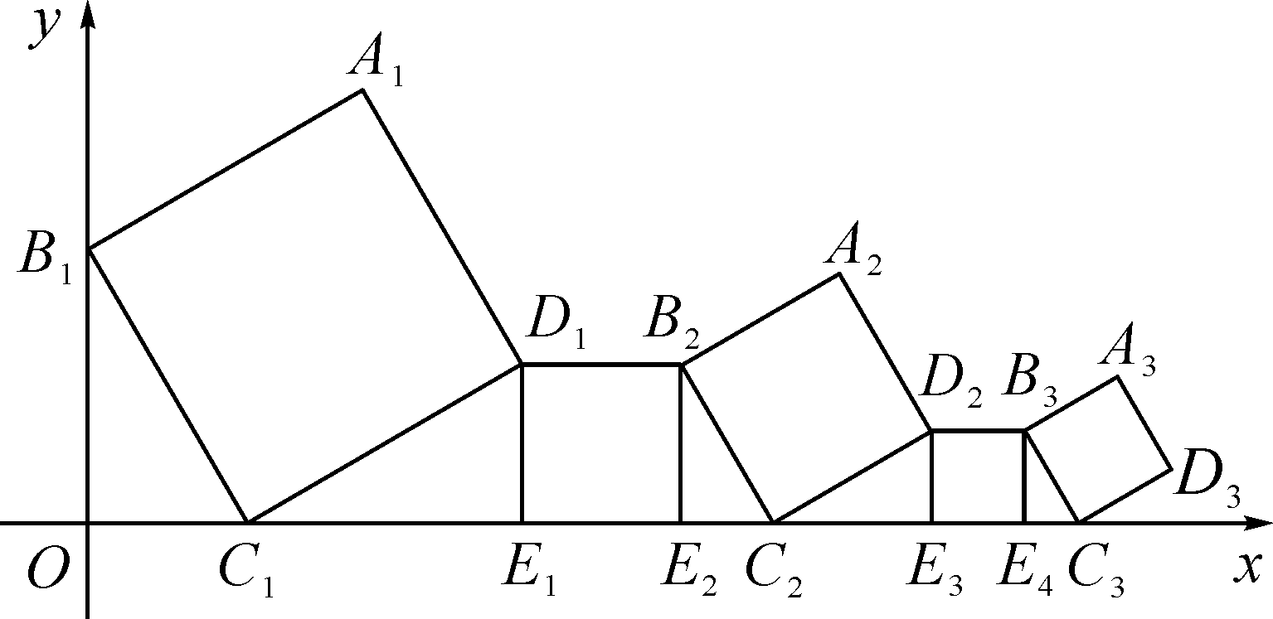
A. B.[来源:学科网ZXXK]
C. D.
11．(2016梅州中考)如图，在平面直角坐标系中，将△ABO绕点A顺时针旋转到△AB₁C₁的位置，点B，O分别落在点B₁，C₁处，点B₁在x轴上，再将△AB₁C₁绕点B₁顺时针旋转到△A₁B₁C₂的位置，点C₂在x轴上，将△A₁B₁C₂绕点C₂顺时针旋转到△A₂B₂C₂的位置，点A₂在x轴上，依次进行下去…….若点A，B(0，2)，则点B₂ ₀₁₆的坐标为__(6__048，2)__．
INCLUDEPICTURE "E:\\PPT完成\\中考王——怀化数学\\中考王 怀化数学Word\\WO96.TIF" \* MERGEFORMATINET 